Исследование когнитивной составляющей отношения населения
города Ростова-на-Дону к политическому порядку на декабрь 2011 г.
Л.А. Абайханова, М.И. Иванова, И.Н. Мощенко

Анализ политических ориентаций среди населения города Ростова-на-Дону проводился в ноябре 2011 года с помощью анкетирования. В анкете был представлен блок вопросов, относящихся к оценке когнитивной составляющей уровня восприятия населением политического порядка в регионе и в стране в целом. Выборочную совокупность исследования составили 498 человек. Выборка генеральной совокупности репрезентативна по национальному составу (русские – 85,1% и т.д.), по возрастному составу (18 – 65 лет), по признаку пола (22,9% мужчин и 73,1% женщин).
Анкета для данного исследования сконструирована в соответствии с общими программными установками, характером решаемых задач и типом избранной методики [1, 2]. Респондентам предлагалась шестибалльная шкала (от 0 до 5) для оценки уровня: причастности к протекающим политическим процессам, вовлеченности в политические процессы, обсуждаемость политики в семье, экономического благосостояния, социальной защищенности и жизненных перспектив в целом. Часть вопросов анкеты носит депривационный характер, в связи с чем появляется реальная возможность частично оценить уровень депривации посредством субъективного мнения респондентов (см. вопросы 5-7 рис. 1). Ведь одними из непосредственных причин формирования политической напряженности являются групповая относительная депривация и высокий потенциал социальной дифференциальной организации населения [3,4].

2. Как бы Вы оценили уровень своей причастности к протекающим политическим процессам
Абсолютно непричастен | 0 | 1 | 2 | 3 | 4 | 5 | Активно участвую
3. Как бы Вы оценили степень своей эмоциональной вовлеченности в политические процессы
Совершенно не волнуют меня | 0 | 1 | 2 | 3 | 4 | 5 | Вызывают сильную эмоциональную реакцию
4. Насколько в Вашей семье принято говорить о политике
Совершенно не принято | 0 | 1 | 2 | 3 | 4 | 5 | В семье часто говорят об этом
5. Как бы Вы оценили уровень своего экономического благосостояния:
Низкий | 0 | 1 | 2 | 3 | 4 | 5 | Высокий
6. Как бы Вы оценили уровень своей социальной защищенности (жилье, здравоохранение и т.д.)
Низкий | 0 | 1 | 2 | 3 | 4 | 5 | Высокий
7. Как бы Вы оценили свои жизненные перспективы в целом
Полная безысходность | 0 | 1 | 2 | 3 | 4 | 5 | Уверенность в будущем

Рис. 1. Часть анкеты, содержащая вопросы по оценке когнитивной составляющей уровня восприятия населением политического порядка.

Анализ данных осуществлялся в рамках описательной статистики по частотным таблицам и таблицам сопряженности, были простроены кластеризованные столбиковые диаграммы при помощи статистического пакета программ для социальных наук SPSS [5].
При анкетировании респондентам предлагалось оценить уровень своей причастности к протекающим политическим процессам. Субъективная оценка опрошенных позволяет сделать выводы о степени сопереживания населением происходящим политическим событиям в стране. Так был выявлен средний уровень причастности к протекающим политическим процессам: очень низкий «1» - 20,1%, низкий «2» - 25,7%, и средний «3» - 32,5% (табл.1, рис.2).
Таблица 1. Уровень причастности к протекающим политическим процессам.
 |  | Частота | Процент | Валидный % | Кумулятивный %
Валидные  Итого: | 0 | 44 | 8,8 | 8,8 | 8,8
Валидные  Итого: | 1 | 100 | 20,1 | 20,1 | 28,9
Валидные  Итого: | 2 | 128 | 25,7 | 25,7 | 54,6
Валидные  Итого: | 3 | 118 | 23,7 | 23,7 | 78,3
Валидные  Итого: | 4 | 62 | 12,4 | 12,4 | 90,8
Валидные  Итого: | 5 | 46 | 9,2 | 9,2 | 100
Валидные  Итого: |  | 498 | 100 | 100

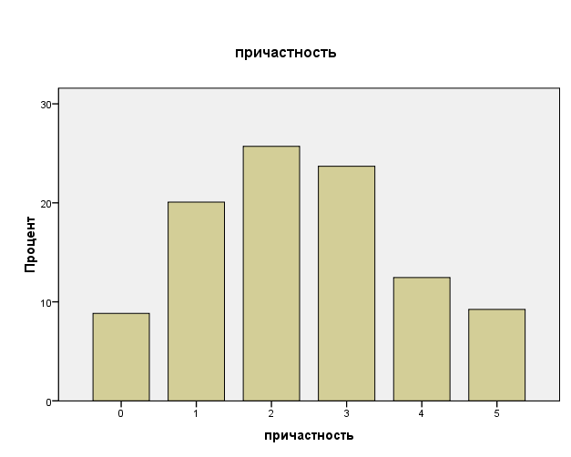
Рис.2. Диаграммы распределения ответов по уровню причастности к протекающим политическим процессам.

Для конкретизации общего уровня политизированности общества в целом необходимо было ответить на вопрос о своей эмоциональной вовлеченности в политические процессы. Респонденты выявили средний уровень вовлеченности в политическую жизнь страны и региона: низкий «2» - 24,9%, средний «3» - 32,5% и высокий «4» - 18,1 % (табл.2, рис.3).
Таблица 2. Уровень эмоциональной вовлеченности в политические процессы
 |  | Частота | Процент | Валидный % | Кумулятивный %
Валидные  Итого: | 0 | 20 | 4 | 4 | 4
Валидные  Итого: | 1 | 50 | 10 | 10 | 14,1
Валидные  Итого: | 2 | 124 | 24,9 | 24,9 | 39
Валидные  Итого: | 3 | 162 | 32,5 | 32,5 | 71,5
Валидные  Итого: | 4 | 90 | 18,1 | 18,1 | 89,6
Валидные  Итого: | 5 | 52 | 10,4 | 10,4 | 100
Валидные  Итого: |  | 498 | 100 | 100
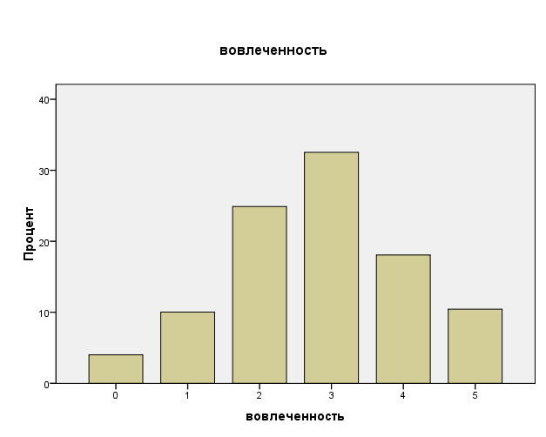
Рис.3.Диаграммы распределения по уровню эмоциональной вовлеченности в политические процессы.

Один из показателей, влияющих на формирование политических ориентаций индивидов общества, обсуждаемость политических процессов в семье респондентов выявил средний уровень: низкий «2» - 20,3%, и средний «3» - 28,5%, выше среднего «4» - 17,7% (табл.3, рис.4). Причем мужская часть опрошенных показала более высокую оценку, чем женская.
Таблица 3. Уровень обсуждаемости политики в семье
 |  | Частота | Процент | Валидный % | Кумулятивный %
Валидные  Итого: | 0 | 30 | 6 | 6 | 6
Валидные  Итого: | 1 | 75 | 15,1 | 15,1 | 21,1
Валидные  Итого: | 2 | 101 | 20,3 | 20,3 | 41,4
Валидные  Итого: | 3 | 142 | 28,5 | 28,5 | 69,9
Валидные  Итого: | 4 | 88 | 17,7 | 17,7 | 87,6
Валидные  Итого: | 5 | 62 | 12,4 | 12,4 | 100
Валидные  Итого: |  | 498 | 100 | 100
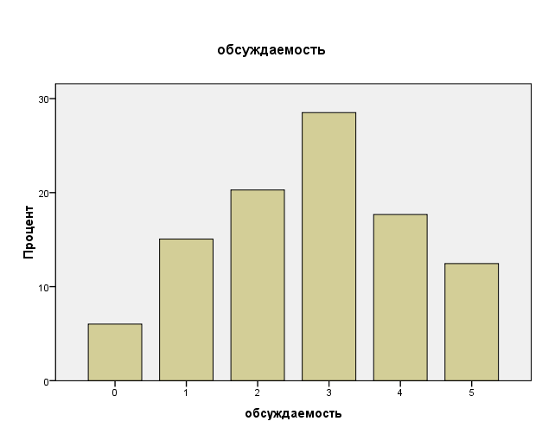
Рис. 4. Диаграммы распределения ответов по уровню обсуждаемости политики в семье.
Один из основных депривационных показателей - уровень экономического благосостояния, в общем составил: очень низкий «1» - 32,3%, низкий«2» - 31,7%, и средний «3» - 16,7% (табл.4, рис.5). Причем женская часть опрошенных показала более высокую оценку, нежели мужская.
Таблица 4. Уровень экономического благосостояния
 |  | Частота | Процент | Валидный % | Кумулятивный %
Валидные  Итого: | 0 | 64 | 12,9 | 12,9 | 12,9
Валидные  Итого: | 1 | 161 | 32,3 | 32,3 | 45,2
Валидные  Итого: | 2 | 158 | 31,7 | 31,7 | 76,9
Валидные  Итого: | 3 | 83 | 16,7 | 16,7 | 93,6
Валидные  Итого: | 4 | 26 | 5,2 | 5,2 | 98,8
Валидные  Итого: | 5 | 6 | 1,2 | 1,2 | 100
Валидные  Итого: |  | 498 | 100 | 100
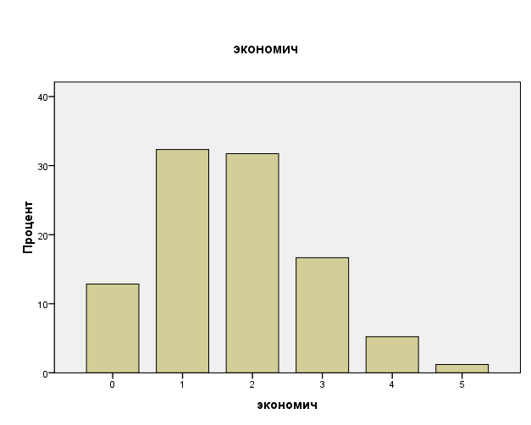
Рис.5. Диаграммы распределения ответов по уровню экономического благосостояния.

В основном респонденты отметили уровень своей социальной защищенности как: отрицательный «0» - 28,7 %, очень низкий «1» - 37,6% и низкий «2» - 20% (табл.5, рис.6). Рассмотрение половозрастных характеристик показывает, что оценки распределены аналогично.
Таблица 5. Уровень социальной защищенности
 |  | Частота | Процент | Валидный % | Кумулятивный %
Валидные  Итого: | 0 | 143 | 28,7 | 28,7 | 28,7
Валидные  Итого: | 1 | 187 | 37,6 | 37,6 | 66,3
Валидные  Итого: | 2 | 100 | 20,1 | 20,1 | 86,3
Валидные  Итого: | 3 | 54 | 10,8 | 10,8 | 97,2
Валидные  Итого: | 4 | 10 | 2 | 2 | 99,2
Валидные  Итого: | 5 | 4 | 0,8 | 0,8 | 100
Валидные  Итого: |  | 498 | 100 | 100
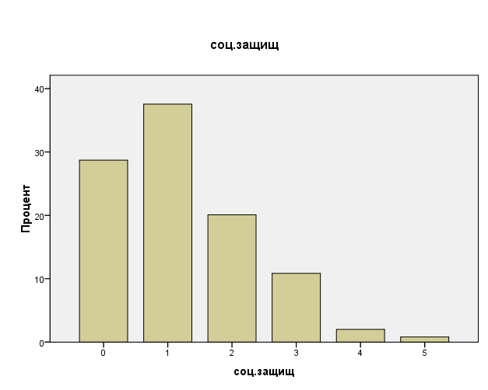
Рис. 6. Диаграммы распределения ответов по уровню социальной обеспеченности.
Среди всех показателей наблюдается сравнительно невысокий уровень при оценке населением г. Ростова-на-Дону жизненных перспектив в целом, как мужчин, так и женщин: отрицательный «0» - 15,7%, очень низкий «1» - 21,1%, низкий «2» - 25,7 %, средний «3» - 20,5 % (табл.6, рис.7).
Таблица 6. Уровень жизненных перспектив в целом.
 |  | Частота | Процент | Валидный % | Кумулятивный %
Валидные  Итого: | 0 | 78 | 15,7 | 15,7 | 15,7
Валидные  Итого: | 1 | 105 | 21,1 | 21,1 | 36,7
Валидные  Итого: | 2 | 128 | 25,7 | 25,7 | 62,4
Валидные  Итого: | 3 | 102 | 20,5 | 20,5 | 82,9
Валидные  Итого: | 4 | 45 | 9 | 9 | 92
Валидные  Итого: | 5 | 40 | 8 | 8 | 100
Валидные  Итого: |  | 498 | 100 | 100
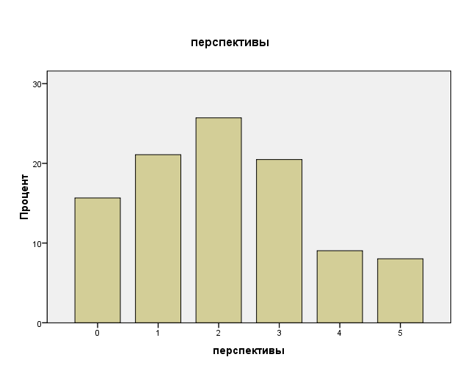
Рис.7. Диаграммы распределения ответов по уровню жизненных перспектив в целом.

Для завершения анализа анкетирования населения города Ростова-на-Дону приведем итоговую таблицу (табл. 6) по средним показателям (оценки проводились по шестибалльной шкале).
 |  | Табл.7. Средние показатели результатов исследования
Пол | Причастность к протекающим пол.процессам | Эмоциональная вовлеченность в пол. проц. | Обсуждаемость политики в семье | Экономическое благосостояние | Социальная защищенность | Жизненные перспективы в целом
Мужчины | 2,09 | 2,86 | 2,77 | 1,51 | 1,18 | 1,75
Женщины | 2,48 | 2,82 | 2,72 | 1,80 | 1,24 | 2,23
Муж.+Женщ. | 2,39 | 2,82 | 2,74 | 1,73 | 1,22 | 2,10

Результаты исследования когнитивной составляющей отношения населения города Ростова-на-Дону к политическому порядку на декабрь 2011 г. выявили низкий уровень оценки экономической обеспеченности – 1,73, низкий уровень социальной защищенности – 1,22 и уровня жизненных перспектив – 2,10. Невысокая оценка, видимо, объясняется тем, что большинство респондентов принадлежат к социально-незащищенным слоям населения: работники бюджетной сферы, пенсионеры и студенты. Высокая оценка уровня причастности, обсуждаемости политики в семье и вовлеченности в политические процессы – 2,82 характерна для жителей современных крупных городов. Получено, уровень относительно групповой депривации на декабрь 2011 года выше среднего, что свидетельствует о политической напряженности в латентной форме.
Выводы проведенного исследования о наличии формирования политической напряженности в ноябре 2011 года были отображены в реальности событиями политической нестабильности, митингов и протестных выступлений в России и Ростове-на-Дону в декабре 2011года после выборов в Государственную Думу РФ.

Список литературы:

1.Мощенко, И.Н. Психосемантическая феноменологическая модель групповой политической напряженности //Инженерный вестник Дона, 2010, №1. http://www.ivdon.ru/magazine/archive/n1y2010/ (доступ свободный) – Загл. с экрана. – Яз. рус.
2.Мощенко И.Н. Имитационное моделирование этнополитической ситуации ЮГА РОССИИ на основе теории динамических систем. //Инженерный вестник Дона, 2010. № 3. http://www.ivdon.ru/magazine/archive/n3y2010/ (доступ свободный) — Загл. с экрана. — Яз. рус.
3.И.Н. Мощенко, М.И. Иванова Исследование когнитивной составляющей групповой установки студенчества по отношению к политическому порядку //Инженерный вестник Дона, 2011, №1. http://www.ivdon.ru/magazine/archive/n1y2011/ (доступ свободный) – Загл. с экрана. – Яз. рус.
4.Э.Н. Ожиганов Политическая напряженность: имитационное моделирование и раннее предупреждение // Аналитический вестник Совета Федерации ФС РФ, 2008. № 9 (354).
5.Наследов А. Д. SPSS: Компьютерный анализ данных в психологии и социальных науках. — СПб.: Питер, 2005. —416 с.
6.Т.С.Баранова Психосемантические методы в социологии //Социология: 4М. 1993-94. №3-4. С. 55-56

